

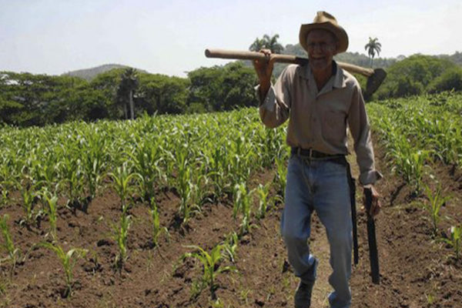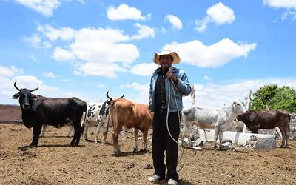
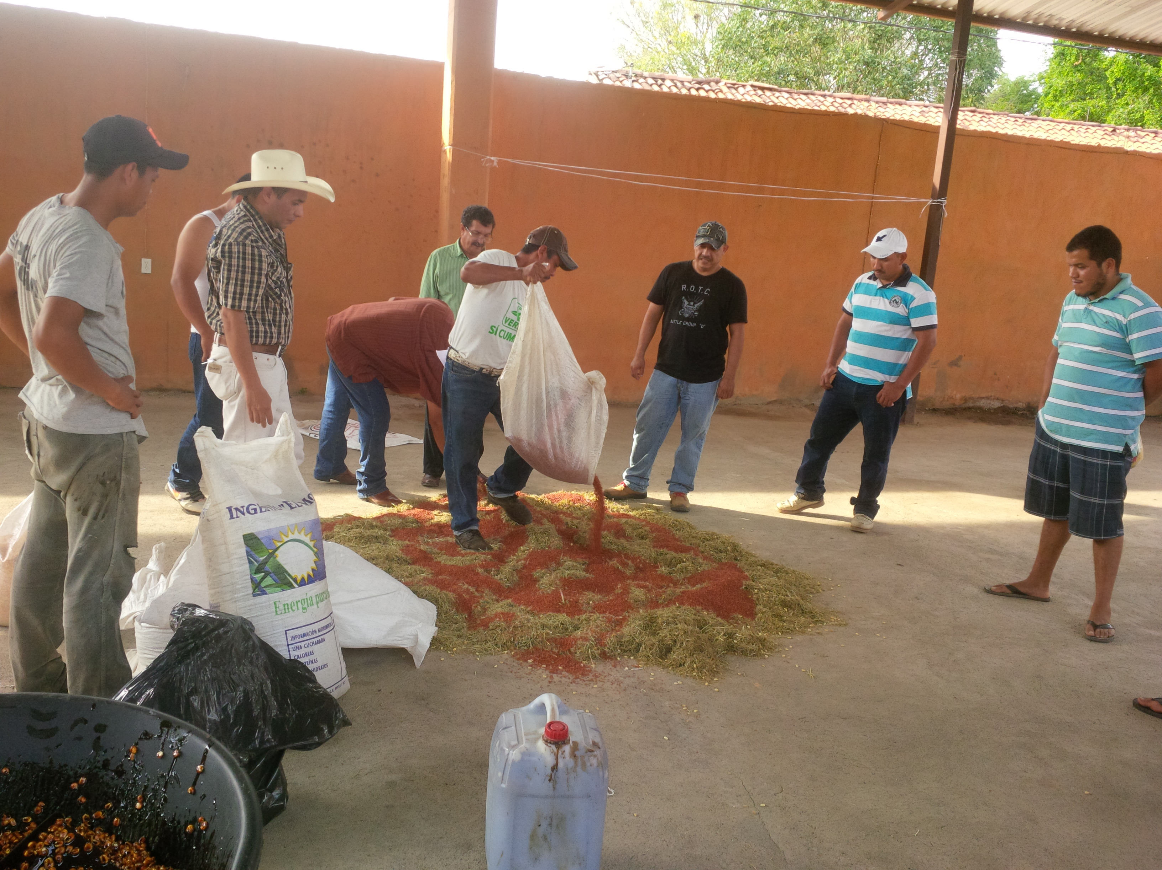
PLAN DE TRABAJO DIRECCION DE DESARROLLO RURAL Y MEDIO AMBIENTE
OCT.-DIC. 2021

INTRODUCCIÓN

La Dirección de Desarrollo Rural y Medio Ambiente, cuyas Jefaturas dependientes corresponden a Fomento Agropecuario, Inspección y Verificación Ambiental y Rastro Municipal, mismas que desempeñan un rol sumamente importante en el desarrollo rural de este municipio.

Desarrollo Rural y Medio Ambiente tienen como objetivo principal dar atención a los productores agrícolas, ganaderos, acuícolas, avícolas, forestales, entre otros, de nuestro municipio. Sumado la atención a la ciudadanía, tenemos como actividad primordial el control de matanza de ganado dentro del Rastro Municipal.

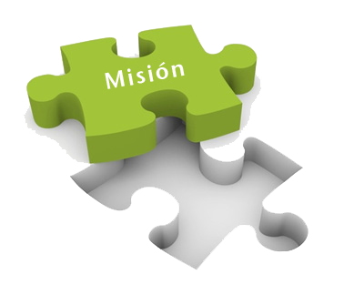
MISIÓN Y VISIÓN

La Dirección de Desarrollo Rural y Medio Ambiente, tiene como Misión brindar un servicio de calidad, a través de elaborar planes de trabajo que tiendan a promover el desarrollo rural, en las áreas del sector agropecuario, forestal y pesquero, en beneficio de los productores del municipio, por medio de la gestión de programas, capacitación y recursos en los niveles e instancias correspondientes, basada en un modelo de distribución equitativa y flexible que nos permita impulsar a los grupos emprendedores dedicados a las actividades agrícola, pecuaria, acuícola, ganadera y forestal.



La Visión de la Dirección de Desarrollo Rural y Medio Ambiente tienen como principal objetivo satisfacer las necesidades y demandas de los productores agropecuarios del municipio, siendo la instancia encargada de apoyar, coordinar y evaluar el desempeño de los productores del medio Rural.

METAS

- Mejorar la atención a los productores.
- Gestionar más recursos para apoyar a los productores y grupos organizados de diferentes actividades en el municipio.
- Difusión de los programas y normativas con que se operan.
- Dar atención a cada solicitud dentro de los plazos adecuados de acuerdo a cada programa.
- Optimizar el trabajo del Consejo Municipal de Desarrollo Rural Sustentable.

OBJETIVO

Apoyar a los productores del medio Rural más vulnerables con alto grado de marginalidad para que puedan desarrollar sus capacidades por medio de la participación en proyectos que nos ayuden a reactivar la actividad agrícola, ganadera, acuícola, pesquera y forestal. Gestionar, promocionar y dar seguimiento a los programas de apoyo a las comunidades rurales y urbanas.

ORGANIGRAMA
DIRECCION DE DESARROLLO RURAL Y MEDIO AMBIENTE
C. JOSE MANUEL GOMEZ GACIA
DIRECTOR
PROF. ARTURO ROBLES GARCIA
JEFE DE FOMENTO AGROPECUARIO
ING. OSBALDO CASTILLON ROMERO
JEFE DE INSPECCION Y VERIFICACION AMBIENTAL
BIOL. LINDA CRYSTAL ASENCIO
AUXILIAR

JUAN CARLOS VENEGAS CASTILLON
ENCARGADO DE RASTRO MUNICIPAL
C. NEREO CASTILLON ROMERO
INSPECTOR DE GANADERIA

MEDICO DEL RASTRO
C. ELBA LUCERO LEPE QUINTERO
SECRETARIA

C. JUAN CARLOS JOYA SANCHEZ
GUARDARASTRO
C. FAUSTINO GOMEZ RODRIGUEZ
C. ROBERTO IBARRA ROBLES
AUXILIAR DE GANADERIA
2021

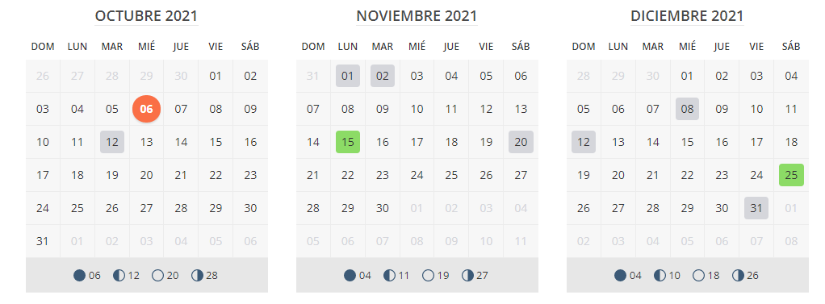

3 Reunión Mensual de Consejo Municipal de Desarrollo de Cabo Corrientes (Segundo Miércoles de cada mes).

3 Reunión Mensual del Consejo Distrital de Desarrollo Rural Costa Norte de Jalisco. (Último Viernes de cada mes)

Las actividades a realizar en la Dirección de Desarrollo Rural programadas para este periodo de Octubre a Diciembre 2021, así como las actividades no previstas o comisiones que designe el Presidente a esta Dirección a mi cargo.

ACTIVIDAD A REALIZAR | PRESUPUESTO
ACTIVIDAD A REALIZAR | Unidad de Medida | Cantidad | Descripción | Precio Unitario | Total
Traslado a la Reunión Mensual del CRDRS. | Litro | 60 | Consumo de Gasolina anual para el traslado y realización de la actividad. | 21.55 | 1,293.00
Imprimir documentos (Incluye tintas para Impresora) | Botella | 4 | Botella de Tinta color Yellow, Magenta, Cyan y Black | 160.00 | 640.00
Hojas Blancas Tamaño Carta | Caja | 1 | Caja de Hojas Blancas Tamaño Carta, Color Blanco. | 750.00 | 750.00
Hojas Blancas Tamaño Oficio | Caja | 1 | Caja de Hojas Blancas Tamaño Carta, Color Blanco. | 750.00 | 750.00
Folder Tamaño Oficio | Caja | 1 | Caja de Folder Tamaño Carta, Color amarillo. | 200.00 | 200.00
Folder Tamaño Carta | Caja | 1 | Caja de Folder Tamaño Oficio, Color amarillo. | 110.00 | 110.00
Bolígrafo Color Azul | Caja | 2 | Caja de Bolígrafo color azul, punto mediano. | 40.00 | 80.00
Bolígrafo Color Negro | Caja | 1 | Caja de Bolígrafo color Negro, punto mediano. | 40.00 | 40.00
Tinta para cojín color Negro | Botella | 1 | Tinta para cojín color Negro. | 40.00 | 40.00
Clip gótico | Paquete | 2 | Paquete con cajas de clip gótico numero | 67.00 | 134.00
Pegamento adhesivo | paquete | 2 | Paquete de 3 piezas de Pegamento en barra, adhesivo. | 30.00 | 60.00
Broche para archivo | Caja | 1 | Broche para archivo de 8 cm. | 40.00 | 40.00
Cinta adhesiva | Paquete | 1 | Paquete con 3 piezas de Cinta Adhesiva transparente. | 55.00 | 55.00
Marca texto | Pieza | 2 | Marca textos de diferentes colores | 30.00 | 60.00
Corrector | Pieza | 2 | Corrector color blanco para corregir lapicera. | 40.00 | 80.00
Caja de Cartón para archivo | Pieza | 3 | Caja de cartón para archivar tamaño oficio. | 30.00 | 90.00
Sobre Amarillo | Caja | 1 | Caja de sobre amarillo tamaño oficio. | 87.00 | 87.00

Garrafones de agua purificada | Pieza | 12 | Garrafón de agua purificada para consumo del personal administrativo | 33.00 | 396.00
Entrega de Documentación a la SADER Estatal y Federal en la Ciudad de Guadalajara Jalisco. | viajes | 3 | Salida de Comisión a la Ciudad de Guadalajara Jalisco, a hacer entrega de documentación a la SADER Estatal y Federal. Una vez al Mes. | 4,000.00 | 12,000.00
Escritorio | Pieza | 1 | Escritorio secretarial | 3,500 | 3,500.00
Computadora | Pieza | 1 | Computadora completa CPU, Monitor y Teclado. | 12,000 | 12,000.00
Silla Ejecutiva | Pieza | 2 | Silla Ejecutiva | 1,800 | 3,600
TOTAL |  |  |  |  | 36,005.00

Sueldos y Precepciones
Dirección de Desarrollo Rural
Presupuesto Octubre-Diciembre 2021

Nombre de la Plaza | Adscripción de la Plaza | Sueldo Diario | # Plaza | Sueldo por Quincena | Sueldo a percibir en 3 meses | Aguinaldo a percibir en 3 meses | Prima Vacacional a percibir en 3 meses
Director de Desarrollo Rural y Medio Ambiente | DESARROLLO RURAL Y MEDIO AMBIENTE | 661.33 | 1 | 8,348.15 | 50,088.91 | 8,266.63 | 1,653.33
Secretaria | DESARROLLO RURAL Y MEDIO AMBIENTE | 263.56 | 1 | 3,611.77 | 21,670.61 | 3,294.50 | 658.90
Jefe de Inspección y Vigilancia Ambiental | DESARROLLO RURAL Y MEDIO AMBIENTE | 312.26 | 1 | 4,217.02 | 25,302.13 | 3,903.25 | 780.65
Auxiliar de Inspección y Verificación Ambiental | DESARROLLO RURAL Y MEDIO AMBIENTE | 312.26 | 1 | 4,217.02 | 25,302.13 | 3,903.25 | 780.65
Jefe de Fomento Agropecuario | DESARROLLO RURAL Y MEDIO AMBIENTE | 312.26 | 1 | 4,217.02 | 25,302.13 | 3,903.25 | 780.65
Inspector de Ganadería | DESARROLLO RURAL Y MEDIO AMBIENTE | 263.56 | 1 | 3,611.77 | 21,670.61 | 3,294.50 | 658.90
Auxiliar de Ganadería | DESARROLLO RURAL Y MEDIO AMBIENTE | 263.56 | 1 | 3,611.77 | 21,670.61 | 3,294.50 | 658.90
Auxiliar Administrativo | DESARROLLO RURAL Y MEDIO AMBIENTE | 263.56 | 1 | 3,611.77 | 21,670.61 | 3,294.50 | 658.90
Auxiliar en el Rastro Municipal | DESARROLLO RURAL Y MEDIO AMBIENTE | 263.56 | 1 | 3,611.77 | 21,670.61 | 3,294.50 | 658.90
Veterinario del Rastro | DESARROLLO RURAL Y MEDIO AMBIENTE | 0 | 1 | 0 | 0 | 0 | 0
Guardarastro | DESARROLLO RURAL Y MEDIO AMBIENTE | 214.10 | 1 | 2966.17 | 17,797.03 | 2,676.25 | 535.25
TOTAL |  |  | 9 | 42,024.23 | 252,145.36 | 39,125.13 | 7,825.03

PRESUPUESTO DE OCTUBRE A DICIEMBRE 2021
DESARROLLO RURAL

DESARROLLO RURAL
Realización de Actividades, compras de insumos, papelería, combustible, entre otros.  El presupuesto detallado se desarrolla en el apartado correspondiente al Plan de trabajo de esta jefatura. | 36,005.00
FOMENTO AGROPECUARIO
Realización de Actividades, compras de insumos, papelería, combustible, entre otros.  El presupuesto detallado se desarrolla en el apartado correspondiente al Plan de trabajo de esta jefatura. | 11,232.00
INSPECCION Y VERIFICACION AMBIENTAL
Realización de Actividades, compras de insumos, papelería, combustible, entre otros.  El presupuesto detallado se desarrolla en el apartado correspondiente al Plan de trabajo de esta jefatura. | $18,389.00
RASTRO MUNICIPAL
Realización de Actividades, compras de insumos, papelería, combustible, entre otros.  Rehabilitación de las instalaciones con un presupuesto.  El presupuesto detallado se desarrolla en el apartado correspondiente al Plan de trabajo de esta jefatura. | $7,074.00  $424,883.00
SUELDOS Y PERCEPCIONES OCT.-DIC. 2021 | $ 299,095.52
Total | $

El municipio de Cabo Corrientes ha adquirido un papel relevante en los últimos años para el estado de Jalisco, reflejado en los ejercicios de planeación estatal y regional, al presentar para el estado la oportunidad de ampliar su oferta de turismo para un mercado cada vez más diversificado. Esta oportunidad está determinada por su alto potencial paisajístico y por su riqueza natural diversa -biodiversidad-, así como por contar con una importante línea de frente marítimo. Ante estas ventajas competitivas se le ha asignado en los niveles superiores de planeación una vocación significativa para el desarrollo de un turismo ecológico, sustentable, y por lo tanto más estratégico. A la vez, por la baja densidad de población que se ha tenido históricamente en la franja costera del estado, esta área se perfila para recibir población en un ejercicio que busca el equilibrio en la distribución de la población en el estado. Cabo Corrientes cuenta con apenas 1 habitante por cada 15 hectáreas, o 6.6 habitantes por kilómetro cuadrado, lo cual ha favorecido que los impactos en el medio ambiente sean mínimos.

Estas condiciones privilegiadas con que cuenta el municipio se ven fortalecidas por su posición geográfica que resulta estratégica al ser el punto de unión entre dos importantes regiones de desarrollo turístico en el Estado; Bahía de Banderas y el Corredor Turístico Costalegre.

Por su parte, la población local que se desenvuelve en el sector agrícola, pesquero y ganadero, se dice consciente de que su participación en el desarrollo del municipio y sus oportunidades de crecimiento, pueden estar en sus propias actividades económicas actuales bajo una perspectiva de soporte al turismo, y no necesariamente como participantes directos del mismo. De esta forma, se espera que las localidades al interior del municipio, funcionen como centros de enlace, de vivienda y de distribución de servicios y productos. ¹

Por tanto, la dirección de Desarrollo Rural atiende a todo los sectores productivos de la población, en especial al agrícola, ganadero y pesquero.

Beneficiarios Directos | Beneficiarios Indirectos
2,500 personas | 9,034 personas ²

Los beneficiarios directos son todos los productores de nuestro municipio.
Los beneficiarios indirectos son todos los habitantes del municipio que indirectamente se benefician con las actividades rurales.

¹ Programa Municipal de Desarrollo Urbano 2012.
² INEGI. Censo Poblacional.

